Asunto: Respuesta a consecuencia a la cuestión no. 101502017
Precedente: (1) Planteamiento de fecha 13-IX-2017

Chihuahua, Chih., a 19 de septiembre de 2017

C. luis rafael gonzalez negrete

En mi carácter de Responsable de la Unidad de Transparencia del H. Congreso del Estado de Chihuahua—con fundamento en lo establecido en el artículo 6º, párrafo cuarto, apartado A, fracción I, de la Constitución Política de los Estados Unidos Mexicanos, y en el artículo 4º, fracción II, párrafos del uno al tres, de la Constitución Política del Estado de Chihuahua; en los artículos 4°, 124, 136, 138, 212 y 213 de la Ley Orgánica del Poder Legislativo del Estado de Chihuahua; y en los artículos 1º, 2º, 5º, fracciones XIX, XXVIII, XXIX, XXXI, XXXIII, 6º, 7º, 32, fracción III, 33, fracciones I, II, VII, X, XII, 36, fracciones I, II y VII, 37, y 38, fracciones II, VI y IX, 40, 46, 47, 54 y 55, de la Ley de Transparencia y Acceso a la Información Pública del Estado de Chihuahua;—, y en atención a la solicitud identificada con el no. 101502017, a tiempo me comunico con Usted a efecto de notificarle la respuesta que en la normativa en la materia se determina.

A continuación, se precisarán los términos de la solicitud formulada; luego se expondrán los datos correspondientes a la respuesta institucional, y por último se explicitarán los puntos resolutivos que en atención a la situación sean procedentes.

I. Planteamiento de la persona solicitante

Se exponen los antecedentes del caso a fin de que se comprenda el contexto en el que fue formulado el planteamiento previamente aludido.

- El día 13 de septiembre del año 2017 se recibió por medio del Sistema de solicitudes de acceso a la información de la PNT- sistema Infomex Chihuahua una cuestión dirigida a la Unidad de Transparencia del H. Congreso del Estado de Chihuahua.

- Lo que se solicitó fue lo que a continuación se precisa:

- “*¿El congreso local del Estado de Chihuahua cuenta con un Instituto de Investigaciones Legislativas?
*¿Cuál es el presupuesto a ejercer para el Congreso Local del Estado de Chihuahua en los últimos 3 años?
*¿Cuál es el presupuesto a ejercer para el instituto de Investigaciones Legislativas del Congreso del Estado de Chihuahua?
*¿Cuál es el número del personal con la que cuenta el Instituto de Investigaciones Legislativas del Estado de Chihuahua, así como su sueldo y/o salarios?”

- En el artículo 4º, fracción II, párrafo segundo, de la Constitución Política del Estado de Chihuahua; en los artículos 2º, 5º, fracción XIX, 33, fracciones II y VII, 38, fracción II y 40, de la Ley de Transparencia y Acceso a la Información Pública del Estado de Chihuahua, se estatuye que:

  - Las personas tienen derecho a acceder a la información pública, a excepción de la clasificada según las pautas establecidas en la ley;

  - Los entes públicos administran su Sistema de Información y deben establecer las medidas necesarias para la protección de los archivos, con el objeto de evitar su alteración, pérdida, tratamiento, modificación, afectación o acceso no autorizado.

- Por consecuencia, la Unidad de Transparencia del H. Congreso del Estado de Chihuahua, determinó divulgar la información correspondiente, con base en lo establecido en el artículo 33, fracción X y 46 fracción V de la Ley de Transparencia y Acceso a la Información Pública del Estado de Chihuahua.

II. Difusión

- Por este conducto me permito informarle, que la solicitud de información que Usted realizó, fue debidamente turnada a las Secretarías de Administración y de Asuntos Legislativos con el objeto de que realicen una búsqueda exhaustiva y razonable de la información solicitada, quiénes a su vez proveyeron la información que a continuación se le expone:

Secretaría de Administración

En atención a su oficio No. UT-LXV/426/17, en el cual hace el siguiente requerimiento:

- ¿El congreso local de Estado de Chihuahua cuenta con un Instituto de Investigaciones Legislativas?

Actualmente la Ley Orgánica del Poder Legislativo contempla el órgano del Instituto de Estudios e Investigación Legislativa de este H. Congreso del Estado, de conformidad con los artículos 124, fracción VI, 125, 139, 140, 141 y 142 de la Ley Orgánica del Poder Legislativo del Estado de Chihuahua. Sin embargo, aún no se encuentra en operaciones. Cabe señalar que al órgano técnico en mención no se le asigno partida presupuestal para el año 2017 debido a que la presente Legislatura entro en funciones el 1 de Octubre 2017.

- ¿Cuál es el presupuesto a ejercer para el Congreso Local del Estado de Chihuahua en los últimos 3 años?

PRESUPUESTO DE EGRESOS
2015 | 2016 | 2017
$325,000,000 | $346,125,010 | $329,899,345

- ¿Cuál es el presupuesto a ejercer para el Instituto de Investigaciones Legislativas del Congreso de Estado de Chihuahua?

El órgano del Instituto de Estudios e Investigación Legislativa de este H. Congreso del Estado, de conformidad con los artículos 124, fracción VI, 125, 139, 140, 141 y 142 de la Ley Orgánica del Poder Legislativo del Estado de Chihuahua aún no se encuentra en operación. Por lo cual no cuenta con una partida presupuestal asignada para el 2017 debido a que la presente legislatura entro en funciones el 1 de Octubre 2017

- ¿Cuál es el número del personal con la que cuenta el Instituto de Investigaciones Legislativas del Estado de Chihuahua, así como su sueldo y/o salarios?

El órgano del Instituto de Estudios e Investigación Legislativa de este H. Congreso del Estado, de conformidad con los artículos 124, fracción VI, 125, 139, 140, 141 y 142 de la Ley Orgánica del Poder Legislativo del Estado de Chihuahua aún no se encuentra en operación. Por lo cual no cuenta con una partida presupuestal asignada para personal, sueldo y/o salarios para el 2017, debido a que la presente legislatura entro en funciones el 1 de Octubre 2017.

Secretaria de Asuntos Legislativos

En atención al oficio UT-LXV427/17, relativo al requerimiento de datos que obran en poder de esta Secretaría, necesarios para emitir respuesta a la solicitud de información con folio No. 101502017, me permito enumerar y dar respuesta en orden a las cuestiones solicitadas:

1.- ¿El Congreso local del Estado de Chihuahua cuenta con un Instituto de Investigaciones Legislativas?

En efecto, la Ley Orgánica del Poder Legislativo del Estado de Chihuahua en sus artículos 124, fracción VI, 139 y 140, dispone que uno de sus órganos técnicos es el Instituto de Estudios e Investigación Legislativa del H. Congreso del Estado, con las siguientes atribuciones:

ARTÍCULO 140. Al Instituto de Estudios e Investigación Legislativa le corresponde:

I. Funcionar como órgano de consultoría del Congreso del Estado, así como órgano de vinculación académica del mismo con instituciones de educación superior y asociaciones.

II. Planear, desarrollar y ejecutar los servicios de investigación, estudio y capacitación en apoyo a las comisiones legislativas.

III. Sistematizar la legislación y reglamentación, histórica y vigente, de la Federación, entidades federativas y municipios, así como tratados internacionales.

IV. Presentar a la Secretaría de Administración, el proyecto de su presupuesto anual para su validación e inclusión al anteproyecto del Presupuesto de Egresos del Congreso.

V. Ejercer el presupuesto asignado, bajo los lineamientos que establezca la Secretaría de Administración.

VI. Nombrar y remover al personal del Instituto, en los términos de la normatividad correspondiente.

VII. Las demás que le sean encomendadas por las Comisiones y Comités del Congreso del Estado y aquellas que le confieran otras disposiciones legales.

El artículo 141 de la misma Ley Orgánica, señala que el Instituto de Estudios e Investigación Legislativa contará de manera permanente, con al menos 10 especialistas en las áreas social, económicas y administrativas, derechos humanos, medio ambiente y sustentabilidad, equidad de género, salud, educación, movilidad urbana, justicia y, seguridad pública.

Cabe señalar que al órgano técnico en mención no se le asignó partida presupuestal para el año 2017 debido a que la presente Legislatura entró en funciones el 1º de octubre de 2017.

Respecto de la información requerida en las preguntas 2, 3 y 4, compete a diversa Unidad Administrativa proporcionar lo relativo al “presupuesto a ejercer para el Congreso Local del Estado de Chihuahua en los últimos 3 años”, “el presupuesto a ejercer para el Instituto de Investigaciones Legislativas del Congreso del Estado de Chihuahua” y “número del personal con el que cuenta el Instituto de Investigaciones Legislativas del Estado de Chihuahua, así como sus sueldos y/o salarios”.

Asimismo le comento, que la Ley Orgánica del Poder Legislativo del Estado de Chihuahua, se encuentra disponible para su consulta y descarga en el portal de internet de este Sujeto Obligado, siguiendo esta ruta:

  - Ingrese la dirección www.congresochihuahua.gob.mx
  - En la parte superior ubique el menú horizontal y haga clic en la sección “Biblioteca”.
  - Diríjase al submenú ubicado a la izquierda de la pantalla y haga clic en “Leyes”.
  - A continuación ubique el buscador “Palabra(s)”, luego ingrese Ley Orgánica del Poder Legislativo y haga clic en buscar.
  - Enseguida se desplegará la información y podrá descargar su contenido.


1.- Ingrese la dirección www.congresochihuahua.gob.mx
2.- En la parte superior ubique el menú horizontal y haga clic en la sección “Biblioteca”.

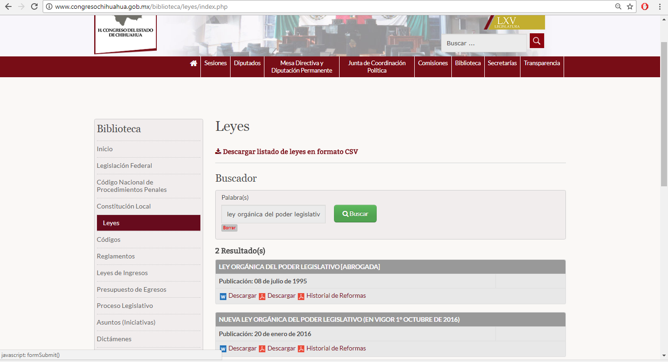
3.- Ubique en el menú izquierdo “Leyes” y de un clic sobre este.
4.- En el buscador “Palabra(s)” ingrese Ley Orgánica del Poder Legislativo, y haga clic en Buscar.

5.- A continuación podrá descargar la Ley.

Finalmente, en caso de que la respuesta otorgada no satisfaga la pretensión de la persona solicitante, podrá interponer recurso de revisión ante el Instituto Chihuahuense para la Transparencia y Acceso a la Información Pública o ante la Unidad de Transparencia de este Sujeto Obligado, dentro de los quince días hábiles siguientes a la fecha de su notificación.

III. Determinaciones

- Por lo precedentemente expuesto, debidamente fundado y motivado, el Responsable de la Unidad de Transparencia del H. Congreso del Estado de Chihuahua resuelve:

- Divulgar la información correspondiente, de conformidad con lo estatuido en el artículo 33, fracción X, y 46, fracción V de la Ley de Transparencia y Acceso a la Información Pública del Estado de Chihuahua; y a su vez poner para su consulta en la unidad de transparencia la misma.
- Notifíquese al usuario del presente proveído por el sistema de solicitudes de acceso a la información de la PNT- sistema INFOMEX Chihuahua y por correo electrónico, con fundamento en lo preceptuado en los artículos 38.º, fracción VI, 46.º, fracción II, y 47º de la Ley de Transparencia y Acceso a la Información Pública del Estado de Chihuahua.
- Comunicar a la persona peticionaria que puede interponer ante el Instituto Chihuahuense para la Transparencia y Acceso a la Información Pública ICHITAIP o ante la Unidad de Transparencia del H. Congreso del Estado de Chihuahua un Recurso de Revisión con fundamento en los artículos 136.o, 137.o, y 138.o de la Ley de Transparencia y Acceso a la Información Pública del Estado de Chihuahua:

(I) | El plazo para hacerlo es dentro de los quince días hábiles siguientes a la fecha de la notificación de la respuesta, o del vencimiento del plazo para su notificación;
(II) | Deberá contener el nombre del recurrente o de su representante, y en  su caso, tercero interesado, y dirección o medio para recibir notificaciones, con base en lo estatuido en el artículo 138 fracciones II y III de la Ley de Transparencia y Acceso a la Información Pública del Estado de Chihuahua;
(III) | Debe precisar el Sujeto Obligado ante el cual se presentó la solicitud de información, el acto que se recurre, el número de folio de la respuesta de la solicitud de acceso, la fecha en que fue notificada la respuesta al solicitante o tuvo conocimiento del acto reclamado, o de la presentación de la solicitud en caso de falta de respuesta; las razones o motivos que sustenten la impugnación;
IV) | Asimismo, es necesario adjuntar copia de la respuesta que se impugna y, en su caso, de la notificación correspondiente, salvo en el caso de respuesta de la solicitud; adicionalmente se podrán anexar las pruebas y demás elementos que considere procedentes.
Así lo acordó el Lic. Juan Carlos Fuentecilla Chávez, Responsable de la Unidad de Transparencia del H. Congreso del Estado de Chihuahua.
Archivo

